景德镇市昌江区文化广电新闻出版旅游局
单位2022年度决算

目 录

第一部分 景德镇市昌江区文化广电新闻出版旅游局单位概况
一、单位主要职责
二、单位基本情况
第二部分 2022年度单位决算表
一、收入支出决算总表
二、收入决算表
三、支出决算表
四、财政拨款收入支出决算总表
五、一般公共预算财政拨款支出决算表
六、一般公共预算财政拨款基本支出决算表
七、政府性基金预算财政拨款收入支出决算表
八、国有资本经营预算财政拨款支出决算表
九、财政拨款“三公”经费支出决算表
十、国有资产占用情况表
第三部分 2022年度单位决算情况说明
一、收入决算情况说明
二、支出决算情况说明
三、财政拨款支出决算情况说明
四、一般公共预算财政拨款基本支出决算情况说明
五、财政拨款“三公”经费支出决算情况说明
六、机关运行经费支出情况说明
七、政府采购支出情况说明
八、国有资产占用情况说明
九、预算绩效情况说明
第四部分 名词解释

第一部分 景德镇市昌江区文化广电新闻出版旅游局单位概况

一、单位主要职责
（一）贯彻执行党和国家关于文化、旅游、广电、新闻出版方面的法律、法规、规章和方针政策，起草全区文化、旅游、广电、新闻出版方面的规范性文件。
（二）统筹全区文化事业、文化产业和旅游业发展，推进文化和旅游融合发展。研究拟订全区文化、旅游、广播电影电视、新闻出版发展战略、发展规划、产业政策和管理办法，并负责组织实施。推进文化、旅游、广电、新闻出版体制机制改革，负责全区文化、旅游、广播电影电视、新闻出版行政审批工作。
（三）加强对全区范围内的广播电影电视、电子出版物、期刊、图书报刊出版宣传发行、监督、管理工作，确保正确的舆论导向。
（四）管理全区性重大文化活动和旅游活动，指导全区重点文化设施建设，组织全区旅游整体形象推广，促进文化产业和旅游产业对外合作和市场推广，制定旅游市场开发战略并组织实施，指导、推进全域旅游。指导协调假日旅游和红色旅游工作。
（五）指导、管理全区文艺事业，指导艺术创作生产、艺术教育及培训研究，扶持体现社会主义核心价值观、具有导向性代表性示范性的文艺作品，推动各门类艺术、各艺术品种发展。
（六）负责公共文化事业发展，推进全区公共文化服务体系建设和旅游公共服务建设，深入实施文化惠民工程，统筹推进基本公共文化服务标准化、均等化。管理区级公共文化设施，规划、指导、监督乡镇（街道）基层文化设施建设。
（七)指导、推进全区文化和旅游科技创新发展，推进文化和旅游行业信息化、标准化建设。
（八）负责全区非物质文化遗产保护，推动非物质文化遗产的保护、传承、普及、弘扬和振兴。
（九）统筹规划全区文化产业和旅游产业，组织实施文化和旅游资源普查、挖掘、保护和利用工作，促进文化产业和旅游产业发展。
（十）指导全区文化和旅游市场发展，实施依法设定的行政权力事项，对文化和旅游市场经营进行行业监管，依法规范文化和旅游市场。
（十一）指导全区文化市场综合执法工作，组织查处全区性、跨区域文化、文物、出版、广播电视、电影、旅游等市场的违法行为，维护市场秩序。
（十二）指导、管理全区文化、广电、旅游和新闻出版对外交流、合作和宣传、推广工作，组织大型文化和旅游对外交流活动，推动昌江文化走出去。
（十三）指导、管理全区文物保护、文物考古、图书馆等公共服务体系建设工作。
（十四）负责全区广播电影电视行业管理工作。监督管理全区广播电影电视、信息网络和公共视听载体播放的视听节目，审查其内容和质量，指导全区广播电影电视和信息网络视听节目服务的科技工作，监督管理全区广播电影电视节目传输、监测和安全播出。
（十五）负责全区新闻出版单位的行业管理，实施准入和退出管理，监管出版活动和出版物内容，审核和监管互联网出版活动（含网络游戏的网上出版和开办手机书刊、手机文学业务）。
（十六）负责出版物市场“扫黄打非”工作的计划、指导、协调、实施。依法查处反动、淫秽色情、封建迷信、渲染凶杀、暴力及其他非法出版物，查处违反出版、印刷、发行管理的单位和个人，依法保护出版、印刷、发行单位及其从业人员的合法权益。
（十七）负责全区范围内印刷复制业、报刊出版单位、音像制品制作单位的管理。
（十八）协助市局做好全区范围内著作权管理工作，组织推进软件正版化工作，对全区各新闻出版和著作权管理进行指导、并查处非法出版活动。
（十九）负责文化广电新闻出版系统所属企事业单位的安全管理。指导和监督文化市场、文化娱乐场所等公众聚集场所,文物保护单位,以及广播电视、新闻出版单位安全生产工作；参与文化广电新闻出版系统安全事故应急救援、调查处理工作，把新建项目安全设施“三同时”工作纳入相关许可前置；制定新闻出版广播影视有关安全制度，组织制定文化市场和新闻出版广播影视有关突发事件应急预案，加强应急管理；负责广电、网络新建、改建、扩建工程的安全监督管理；协同有关部门指导、检查、监督全区旅游景区、旅行社的安全管理工作；配合有关部门监督检查漂流、热气球、极限运动等特种旅游项目及旅游安全防范措施的落实；负责旅游安全生产信息的统计分析报告工作，组织、协调或参与旅游安全事故的应急救援和调查处理工作。
（二十）完成区委、区政府交办的其他任务。
二、单位基本情况
本单位设立3个内设机构，分别是办公室、版权股、行政审批股。
本单位2022年年末实有人数28人，其中在职人员18人，离休人员0人，退休人员0人（不含由养老保险基金发放养老金的离退休人员）；年末其他人员10人；年末学生人数0人；由养老保险基金发放养老金的离退休人员4人。

第二部分 2022年度单位决算表
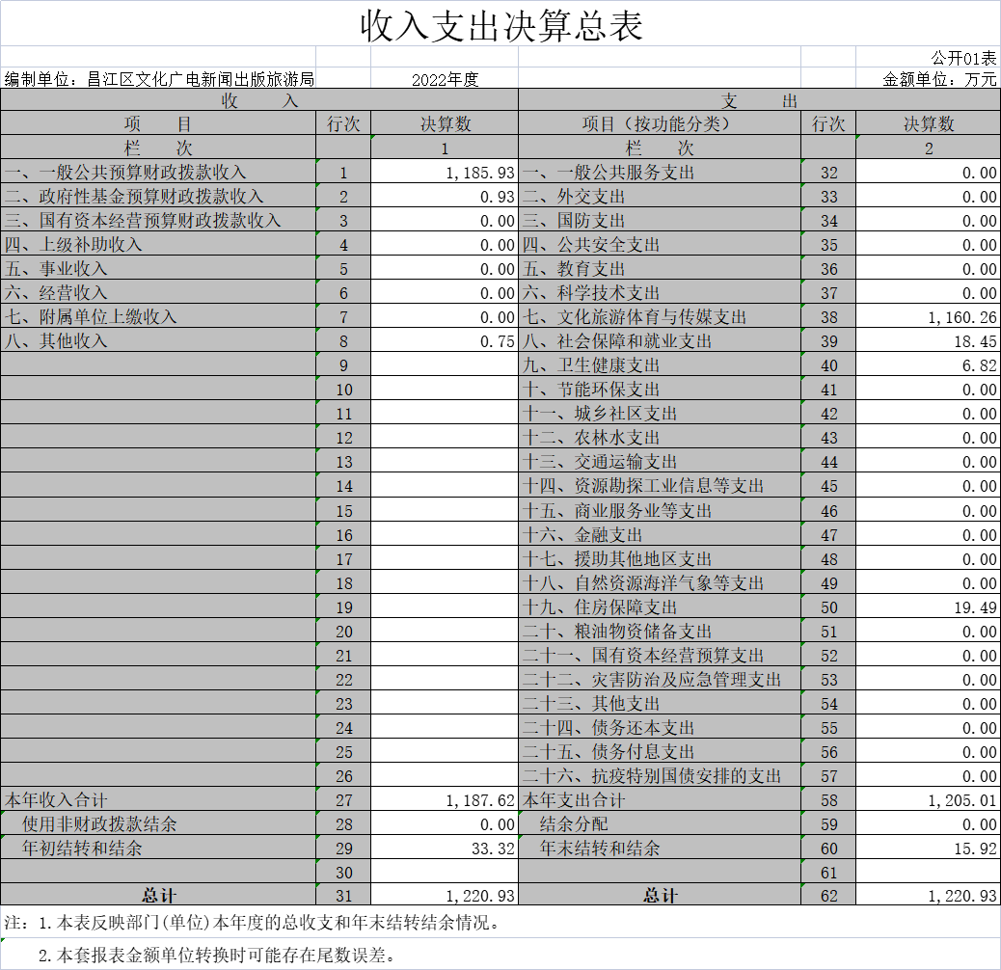
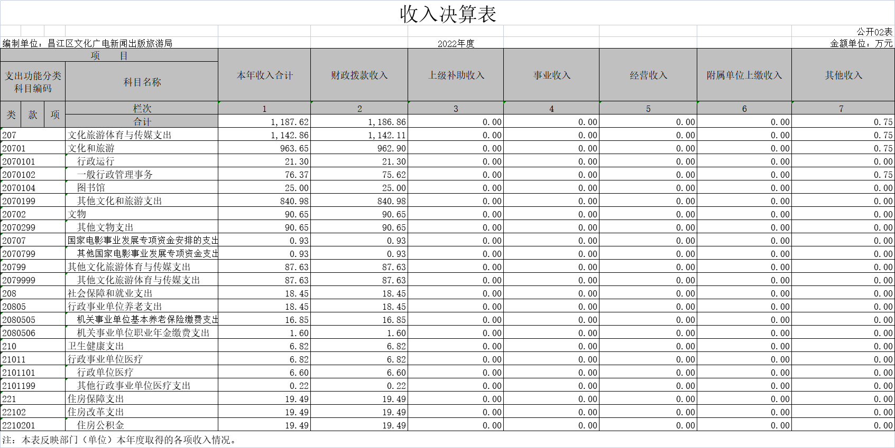

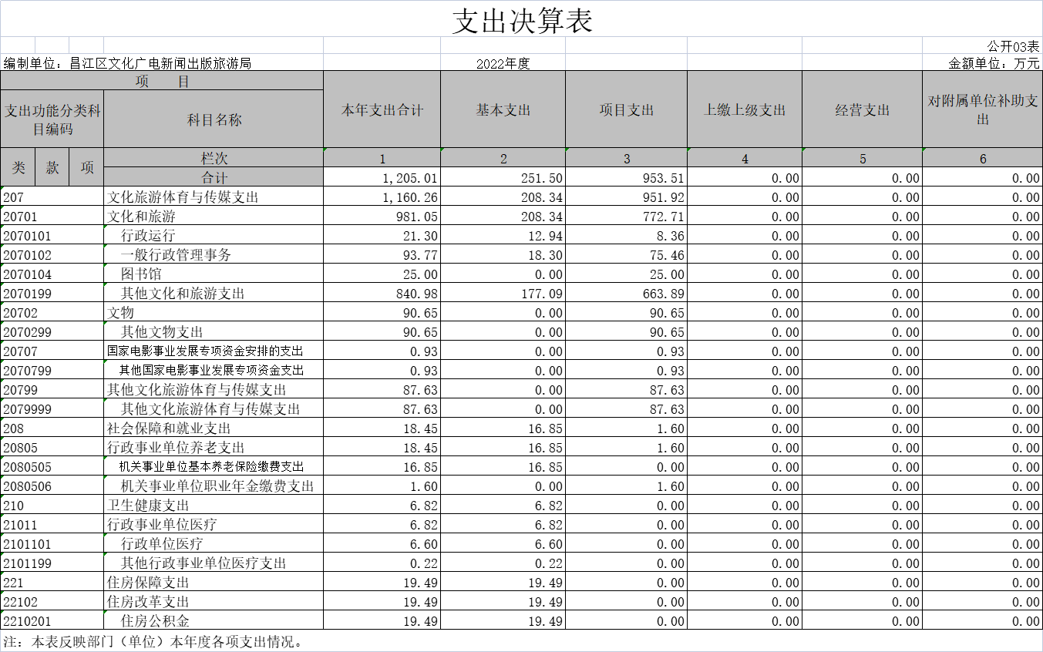
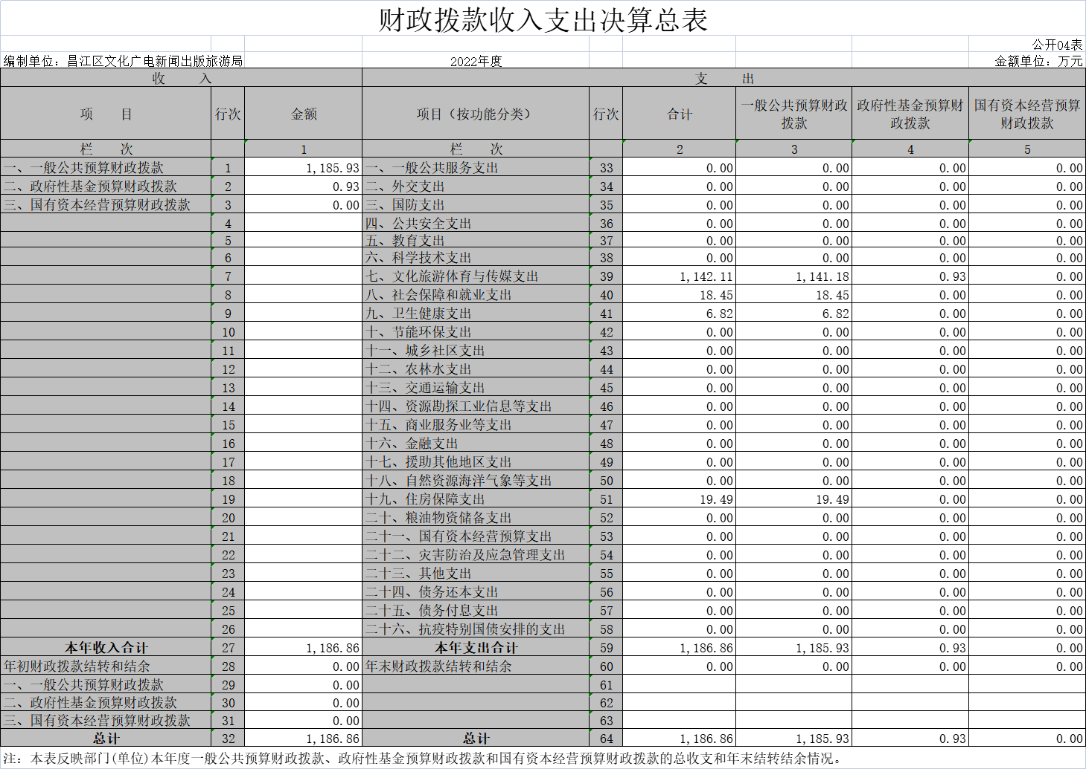
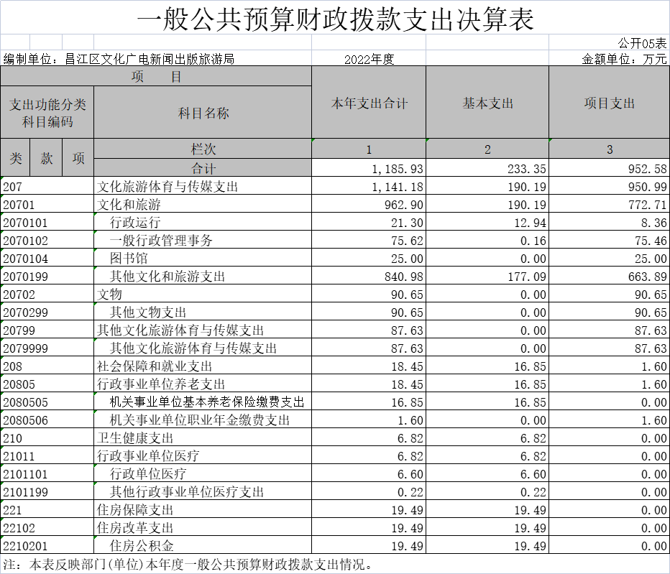
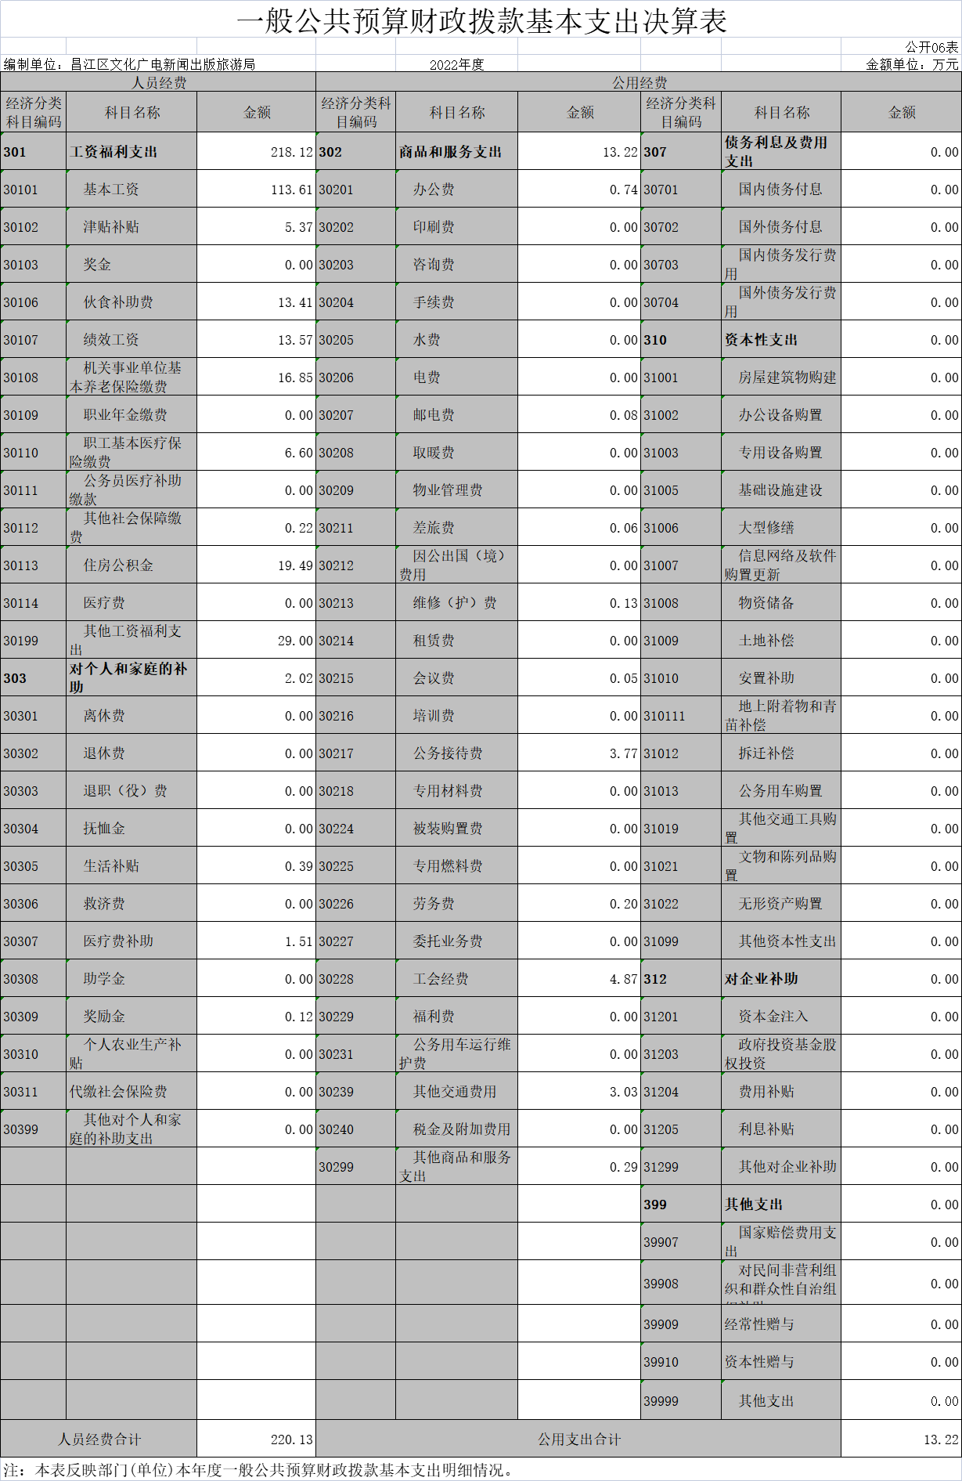
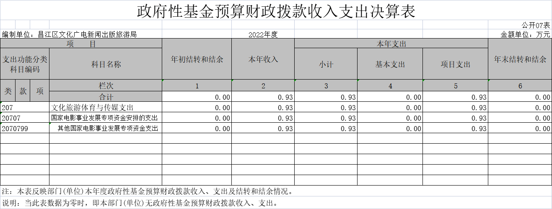
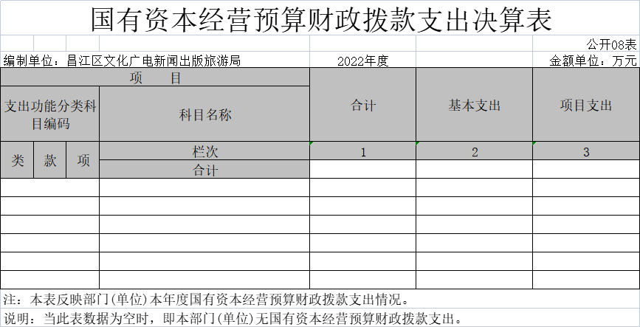
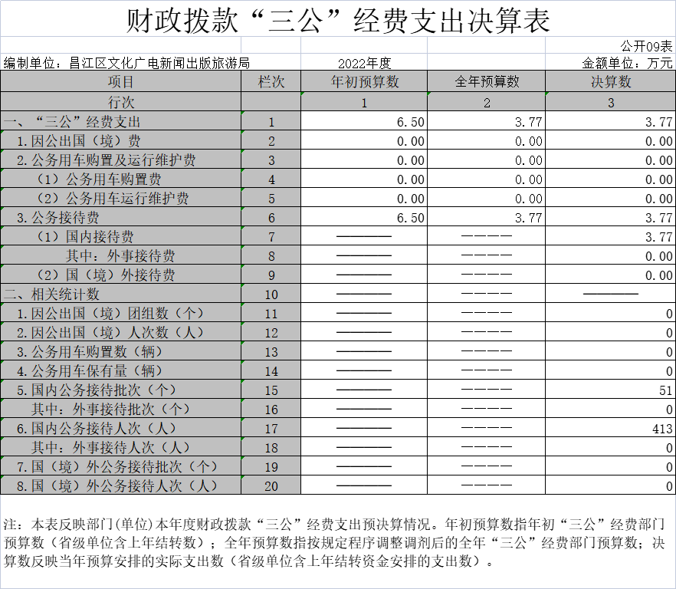
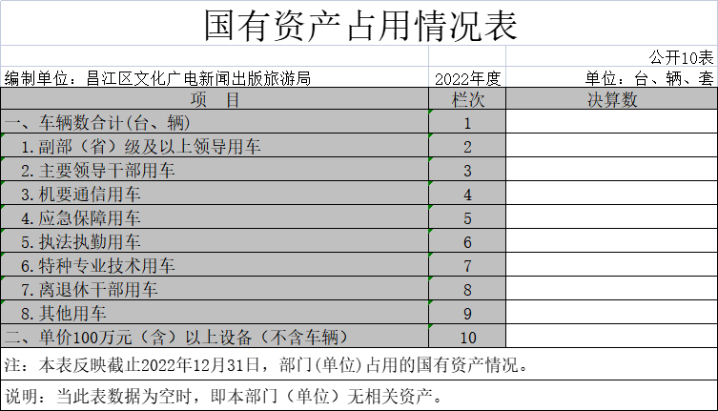

第三部分 2022年度单位决算情况说明

一、收入决算情况说明
本单位2022年度收入总计1220.93万元，其中年初结转和结余33.32万元，较2021年减少486.82万元，下降28.51%；本年收入合计1187.62万元，较2021年减少359.06万元，下降23.21%，主要原因是：项目经费减少。
本年收入的具体构成为：财政拨款收入1186.86万元，占99.99%；事业收入0万元，占0%；经营收入0万元，占0%；其他收入0.75万元，占0.01%。
二、支出决算情况说明
本单位2022年度支出总计1220.93万元，其中本年支出合计1205.01万元，较2021年减少316.8万元，下降20.82%，主要原因是：项目经费减少；年末结转和结余15.92万元，较2021年减少17.4万元，下降52.22%，主要原因是：项目经费减少。
本年支出的具体构成为：基本支出251.5万元，占20.87%；项目支出953.51万元，占79.13%；经营支出0万元，占0%；其他支出（对附属单位补助支出、上缴上级支出）0万元，占0%。
三、财政拨款支出决算情况说明
本单位2022年度财政拨款本年支出年初预算数为255.17万元，决算数为1,186.86万元，完成年初预算的465.13%。其中：
- 文化旅游体育与传媒支出年初预算数为209.10万元，决算数为1160.26万元，完成年初预算的554.88%，主要原因是：办公室场地租赁费项目费用增加。
- 社会保障和就业支出年初预算数为16.85万元，决算数为18.45万元，完成年初预算的109.5%，主要原因是：人员调整新增。
- 卫生健康支出年初预算数为9.73万元，决算数6.82万元，完成年初预算的70.09%，主要原因是：退休人员医保转为社保统一支出。
（四）住房保障支出年初预算数为19.49万元，决算数为 19.49万元，完成年初预算的100%，主要原因是：预算合理。
四、一般公共预算财政拨款基本支出决算情况说明
本单位2022年度一般公共预算财政拨款基本支出233.35万元，其中：
（一）工资福利支出218.12万元，较2021年减少82.02万元，下降27.33%，主要原因是：绩效奖列入项目支出。
（二）商品和服务支出13.22万元，较2021年减少199.53万元，下降93.79%，主要原因是：项目细化。
（三）对个人和家庭补助支出2.02万元，较2021年减少5.13万元，下降71.75%，主要原因是：经济科目调整。
（四）资本性支出0万元，较2021年减少66.2万元，下降100%，主要原因是：本年度无资本性支出。
五、财政拨款“三公”经费支出决算情况说明
本单位2022年度财政拨款“三公”经费支出全年预算数为6.5万元，决算数为3.77万元，完成全年预算的58%，决算数较2021年减少1.27万元，下降25.2%，其中：
（一）因公出国（境）支出全年预算数为0万元，决算数为0万元，完成全年预算的0%，决算数较2021年增加0万元，增长0%，主要原因是本单位无因公出国（境）支出。决算数较全年预算数持平的主要原因是：本单位无因公出国（境）支出。全年安排因公出国（境）团组0个，累计0人次，主要为：本单位无因公出国（境）支出。
（二）公务接待费支出全年预算数为6.5万元，决算数为 3.77万元，完成全年预算的58%，决算数较2021年减少1.27万元，下降25.2%，主要原因是落实过紧日子要求压减公务接待支出。决算数较全年预算数减少的主要原因是：落实过紧日子要求压减公务接待支出。全年国内公务接待51批，累计接待413人次，其中外事接待0批，累计接待0人次，主要为：本单位未产生外事公务接待费支出。
（三）公务用车购置及运行维护费支出0万元，其中公务用车购置全年预算数为0万元，决算数为0万元，完成全年预算的0%，决算数较2021年增加0万元，增长0%，主要原因是本单位无公务用车购置及运行维护费支出，全年购置公务用车0 辆。决算数较全年预算数持平的主要原因是：本单位无公务用车购置及运行维护费支出；公务用车运行维护费支出全年预算数为0万元，决算数为0万元，完成全年预算的0%，决算数较2021年增加0万元，增长0 %，主要原因是本单位无公务用车购置及运行维护费支出，年末公务用车保有0辆。决算数较全年预算数持平的主要原因是：本单位无公务用车购置及运行维护费支出。
六、机关运行经费支出情况说明
本单位2022年度机关运行经费支出13.22万元，较上年决算数减少199.53万元，下降93.79%，主要原因是项目细化。
（若本单位不是行政单位或参照公务员法管理事业单位，则按以下格式说明：“本单位不是行政单位或参照公务员法管理事业单位，故无机关运行经费支出”）
七、政府采购支出情况说明
本单位2022年度政府采购支出总额10.62万元，其中：政府采购货物支出10.62万元、政府采购工程支出0万元、政府采购服务支出0万元。授予中小企业合同金额10.62万元，占政府采购支出总额的100%，其中：授予小微企业合同金额10.62万元，占授予中小企业合同金额的100%；货物采购授予中小企业合同金额占货物支出金额的0%，工程采购授予中小企业合同金额占工程支出金额的0%，服务采购授予中小企业合同金额占服务支出金额的0%。
八、国有资产占用情况说明
截止2022年12月31日，本单位国有资产占用情况见公开10表《国有资产占用情况表》。本单位无公务用车。
九、预算绩效评价情况说明
（一）绩效评价工作开展情况。
根据预算绩效管理要求，我单位组织对纳入2022年度部门预算范围的二级项目20个全面开展绩效自评，共涉及资金953.51万元，占项目支出总额的100%。
（二）单位决算中项目绩效自评结果。
将2022年度《项目支出绩效自评表》（自选1个项目）进行公开。
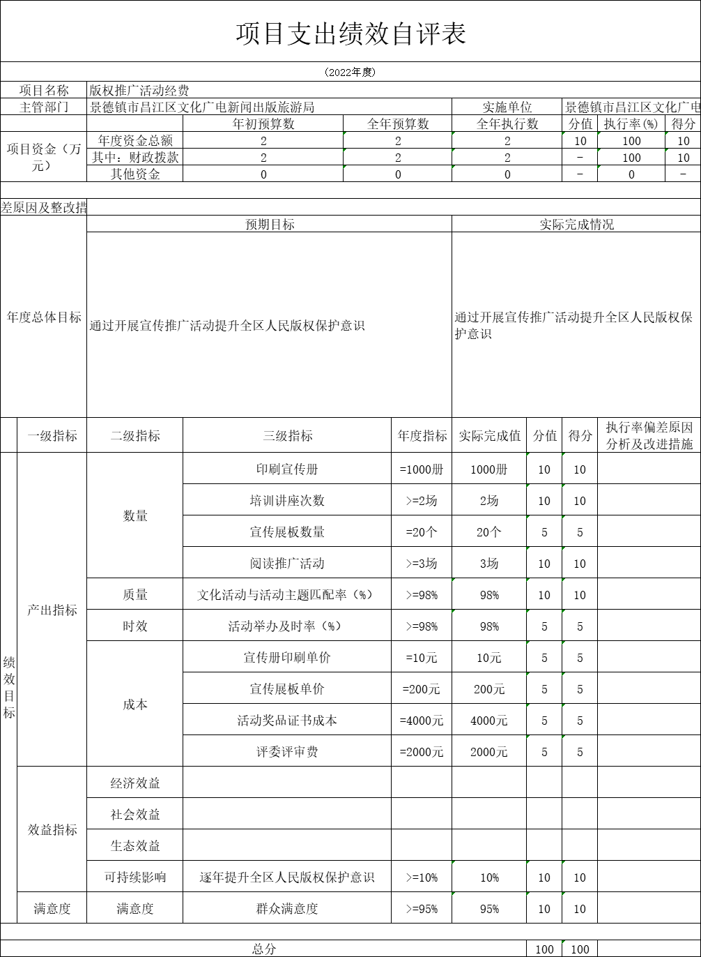

第四部分 名词解释
一、收入
（一）财政拨款：反映财政部门当年拨付的非偿还性资金。
（二）上年结转结余：反映上年全部结转和结余的资金数，包括当年结转结余资金和历年滚存结转结余资金。
二、支出
（一）公共安全支出反映政府用于维护社会公共安全方面的支出。我院主要反映检察事务的支出。
（二）社会保障和就业支出反映政府在保障与就业方面的支出。我院主要是反映实行归口管理的行政单位开支的社保医保费用。
（三）基本支出：指行政事业单位用于保障其机构正常运转、完成日常工作任务而发生的人员支出和公用支出。
（四）项目支出：指在基本支出之外为完成特定的行政工作任务或事业发展目标发生的支出。
（五）“三公”经费包括因公出国（境）费用、公务接待费和公务用车购置及运行维护费。
（六）机关运行经费是指为保障行政单位（含参照公务员法管理事业单位）运行用于购买货物和服务的各项资金，包括办公及印刷费、邮电费、差旅费、会议费、福利费、日常维修费、专用材料费及一般设备购置费、办公用房水电费、办公用房取暖费、办公用房物业管理费、公务用车运行维护费以及其他费用。我院对此界定为基本支出中的商品和服务支出。

